Артур Э.Уэйт Церемониальная магия
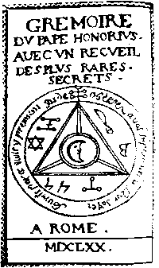
МЕТОД ГОНОРИУСА
Все Ритуалы Черной Магии связаны с дьяволизмом, но самым откровенным в этом смысле является, возможно, Гримуар Гонориуса, хотя приписываемая ему жестокость сильно преувеличена. Он сравним, например, с Ключом Соломона, и в нем меньше наслоений, чем в Lemegeton. Самые очевидные недостатки этой работы: 1. Профанация религиозных таинств. 2. Кровавое жертвоприношение, описание которого характеризуется чудовищными деталями. Менее явный недостаток — суеверный характер некоторых из его обрядов. Признаться, такое обвинение кажется странным, принимая во внимание то, какое количество нелепых ритуалов мне встречалось. Но нужно помнить, что нелепый ритуал— не обязательно суеверие. Возможно, нет никаких оснований предполагать, что в пергаменте, изготовленном из кожи животного, которое еще не давало потомства, заключена какая-то волшебная сила, а в шкуре того животного, которое уже воспроизвело себе подобного, такой силы нет; это предположение можно считать совершенно нелепым, но это не суеверие. Элифас Леви верно сказал, что суеверие означает пережиток; то есть это символ, переживший идею. Таким образом, католическая доктрина превращения хлеба и вина в теле кровь Христа в прямом теологическом смысле может быть или не быть истинной доктриной, но ни в том, ни в другом случае поклонение освященным хлебу и вину не является суеверным, потому что этот культ происходит непосредственно от идеи, которая внешне выражена в таком символе. Если предположить, что хлебу и вину продолжают поклоняться после того, как сама доктрина перестала существовать, тогда это будет суеверный обряд. Но этимологически суеверие связано также с понятием чрезмерности (по-английски суеверие — superstition, super- — пере-, сверх-). Таким образом, двойное освящение Евхаристических элементов было бы не только суеверным ритуалом, но и абсурдным богохульством, потому что, в соответствии с теологической гипотезой, имеет силу только первое освящение. Но повторное Приветствие Ангелов при освящении Святых Четок — не суеверие, поскольку первая декламация, согласно той же религиозной доктрине, не обязательно действенна. Также и магическая практика, — хотя она может и не умещаться в рамках рационального, но, будучи совмещена с магической теорией, не будет суеверна. Убийство козленка с целью обеспечить девственную чистоту пергамента не суеверие, а мера предосторожности. Превращение этого убийства в жертвоприношение не суеверно, потому что цель совпадает с одним из принципов магии, а именно, увеличение силы посредством освящения, по форме напоминающего религиозное. Привнесение в церемонию жертвоприношения дополнительных, не принципиальных, элементов, которые не являются предупредительными и не увеличивают силу магических обрядов, — излишне и потому суеверно. В Гримуарах, за исключением Гримуара Гонориуса, ритуал которого характеризуется жестокими особенностями, такие обряды не встречаются. Предписание зарезать черного петуха и извлечь его глаза, язык и сердце, которые должны быть высушены и стерты в порошок, коим впоследствии посыпают овчину— это ненужный и чудовищный ритуал. Поэтому будь я даже оккультистом, убежденным в действенности волшебных ритуалов, я бы рекомендовал избегать предписаний Гримуара Гонориуса, но в наши дни нет необходимости предостерегать кого-либо от методов, к которым и так, вероятно, никто не обратится и которые относятся к дурацким тайнам старых, изживших себя доктрин, и интересны только как исторический феномен. Следует добавить, что профанация религиозных таинств, предписываемая Гримуаром Гонориуса, — не умышленное оскорбление, и может быть в некотором смысле оправдана, поскольку ее цель — не надругательство над религией, а придание с ее помощью большей действенности магическим ритуалам.
Теперь, сделав эти предварительные замечания, можно познакомить читателя с тем, как звучит описание этого чрезвычайно любопытного Ритуала н устах автора. Следует помнить, что человек, пожелавший призвать своенравных «Духов Тьмы», обязан, согласно методу Гопориуса, три дня соблюдать пост; затем ему необходимо исповедаться и побыть некоторое время у Святого Алтаря. Он должен также, в соответствии с предписаниями, быть католическим священником. По прошествии этих трех дней, на восходе солнца, ему следует, стоя на коленях, прочесть Семь Псалмов, сопровождая их литургическим песнопением и молитвами; в этот день ему нельзя прикасаться в вину и мясу. В полночь первого
понедельника месяца вызыватель должен отслужить Мессу Святому Духу, а затем, взяв в левую руку освященные хлеб и воду и преклонив колени, произнести следующую молитву:
МОЛИТВА
Мой Верховный Спаситель Иисус Христос, Сын живого Бога! Ты, Кто для Спасения всего человечества принял смерть на Кресте; Ты, Кого предали врагам Твоим, побужденный невыразимой любовью, назначил Причастие Телом Твоим; Ты, Кто удостоил нас, жалких тварей, счастьем ежедневно воздавать хвалу Тебе; соизволь дать Твоему недостойному слуге, который держит Твое Живое Тело в своих руках, применить всю силу и власть, чтобы с успехом противостоять ордам непослушных духов. Ты есть их истинный Бог, и если они трепещут, когда слышат Твое Имя, то я назову Святое Имя Иисуса Христа! Иисус, молю Тебя о помощи, отныне и навсегда! Аминь.
Когда взойдет солнце, необходимо зарезать черного петуха, выдернуть из его левого крыла перо, которое следует сохранить и использовать, когда потребуется. Из птицы надо извлечь глаза, язык и сердце; они должны быть высушены на солнце и впоследствии измельчены в порошок. Останки петуха закопать на закате в уединенном месте, где сделать небольшой холмик и установить крест высотой в ладонь; в каждом из четырех углов вокруг насыпи начертить большим пальцем правой руки следующие знаки:
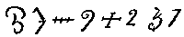
В более позднем издании приводятся другие знаки:
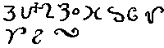
В этот день вызыватель должен воздержаться от вина и от мяса.
Во вторник, на рассвете, он должен отслужить Мессу Ангелов, положив на алтарь черное петушиное перо и новый перочинный нож. Знаки, приведенные ниже, должны быть написаны освященным вином, которое олицетворяет Кровь Иисуса Христа, на листе чистой бумаги:
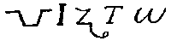
В издании ок. 1800 года фигурируют следующие знаки:
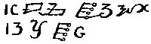
Лист бумаги, с начертанными на нем символами, кладут на алтарь; в конце Мессы листок оборачивают фиолетовым шелком и прячут до следующего утра вместе с частицей тела Господня.
В полночь со среды на четверг оператор должен окропить святой водой всё помещение и зажечь тонкую свечу из желтого воска, изготовленную накануне вечером, сделав ею крестообразное движение. Затем он должен прочесть Псалом LXXVII. — Attendite, popule meus, legem meam, и т. д. — без Gloria Patri, и начать Заупокойную Службу с Venue exidtemus Domino и т. д. Он должен также прочесть Утреннюю Молитву и Хвалу, но вместо строфы девятого Урока сказать: Освободи нас, О Господи, от страха перед преисподней. Не дай демонам уничтожить мою душу, когда л вызову их из бездны и прикажу исполнить мое желание. Пусть день будет светлее, солнечное и лунное сияния ярче, когда я призову их. Вид их невыносим, они ужасны и противны; но, когда я буду излагать им свои желания, Ты возвратишь им их ангельский вид. О, Господи, сделай так, чтобы мои глаза не боялись их, и заставь демонов слушаться меня, когда я буду вызывать их из ада и излагать им мое желание.
После Заупокойной Службы оператор должен погасить тонкую свечу и, с восходом солнца, перерезать горло ягненку мужского пола девяти дней от роду, проследив, чтобы кровь не пролилась на землю. Следует снять с ягнёнка шкуру, его язык и сердце бросить в специально разведенный для этого огонь, а оставшийся пепел сохранить для использования в надлежащее время. Кожу ягненка надо разложить на земле и в течение девяти дней окроплять — четырежды в день — святой водой. На десятый день, перед восходом солнца, овчину посыпают пеплом сожженных сердца и языка ягненка, а также пеплом, оставшимся от сожжения петуха. В четверг, после заката, мясо ягненка следует закопать в уединенном месте, куда не смогут добраться птицы; большим пальцем правой руки вы-зыватель должен начертать на этом месте приведённые ниже символы:
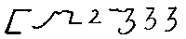
В Гримуаре 1800 года издания символы выглядят следующим образом:
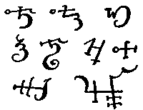
Далее, в течение трёх дней, заклинатель должен окроплять святой водой края шкуры, говоря при этом: Очисти меня, О, Господи, чтобы я стал белее снега!
Затем, встав на колени и повернувшись лицом на Восток, он должен произнести следующую молитву:
МОЛИТВА
Иисус Христос, Спаситель наш., Кто, как невинный Агнец, был принесен в жертву ради спасения людей, Кто единственный был достоин открыть Книгу Жизни, надели такими свойствами эту шкуру, чтобы все знаки, которые мы напишем на ней, обрели такую силу, будто они написаны Твоей кровью, чтобы знаки, символы и слова стали действенными; сделай так, чтобы эта кожа могла защитить нас от коварных демонов; чтобы они боялись этих знаков и дрожали при одном только их виде. С помощью Твоей, Иисус Христос, Всевластный и Живущий вечно. Да будет так.
Затем следует повторить молитвы во славу Святого Имени Иисуса, но вместо Agnus Dei произносят следующее: Принесенный в жертву Агнец, стань Ты столпом противления демонам! Убиенный Агнец, надели нас властью над Силами Тьмы! Принесенный в жертву Агнец, благослови и дай силу усмирить Своенравных Духов. Да будет так.
Овчина должна находиться в растянутом положении в течение восемнадцати дней, и на девятнадцатый день с неё удаляют шерсть, растирают эту шерсть в порошок и там же посыпают им землю. Пальцем по порошку пишут слово vellus и следующие знаки:
Все эти действия сопровождают словами: Именам Иисуса, пусть этот прах убережет от демонов. В более позднем издании приведены другие знаки:
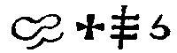
Добавьте также и эти символы:
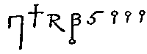
Или, согласно еще одному изданию:

Наконец, кожу раскладывают так, чтобы длиной она была направлена на восток, в таком положении она должна сушиться на солнце в течение трех дней; новым ножом на коже вычерчивают следующие символы:
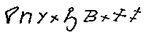
Выполнив это, оператор читает Псалом LXXI, Deus, Judicium Шит regi da, и т. д., и чертит следующие символы:
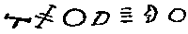
Затем прочтите строчки Afferte Domino, patriae gentium, из Псалма XCV: Cantate Domino Canticum novum, седьмой стих которого начинается словами: Offerte Domino, Filii Dei, и т. д. Затем начертите следующие знаки:
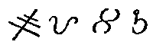
Далее вызыватель должен прочесть Псалом LXXVII: Attendite, popule meus, legem meam и начертить следующие знаки:
Выполнив это, надо прочесть Псалом II: Quart fremuerunt gentes и populi meditati sunt inania? а за тем написать такие знаки:
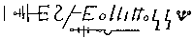
Или:
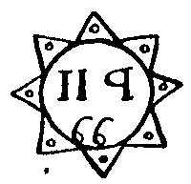
Далее оператор должен прочесть Псалом CVX Credidi propter quod locutus sum. Наконец, в послед ний день месяца надо отслужить Мессу за Упокой Души; прозаические строки и Евангелие от Иоанна опускают, но в конце Службы священник должен прочеспть. Псалом Confitemini Domino quoniarn horiir,, И т. /д.
В честь Святой и Великой Троицы, Отца, Сына Святого Духа. Аминь.
Семьдесят два Священных Имени Бога — TRINTTAS, SOTHER, MESSIAS, EMMANUEL, SABAHOT. ADOHAY, ATHANATOS, JESU, PENTAGNA, AGRAGON, ISCHIROS. ELEYSON. OTHEOS. TETRAGRAMMATON, ELY, SADAY, AQUILA, MAGNUS HOMO, Visic FLOS, ORIGO, SALVATOR, ALPHA и OMEGA, PRIMUS, NOVISSIMUS, PRINCIPIUM Ет FINIS, PRIMOGENITUS, SAPIENTIA, VIRTUS, PARACLITUS, VERTTAS, VIA, MDIATOR, MEDICUS, SALUS, AGNUS. Ovis, VITULUS, SPES, ARIES, LEO, Lux, IMAGO, PANIS, JANUA. PETRA, SPONSA, PASTOR, PROPHETA, SACERDOS. SANCTUS. IMMORTALITAS, JESUS, CHRISTUS, PATER, FILIUS HOMINIS, SANCTUS, PATER OMNIPOTENS, DEUS, AGIOS, RESURRECTIO. MISCHIROS, CHARITAS, ЖETERNAS, CREATOR, REDEMPTOR. UNITAS, SUMMUM BONUM, INFINTTAS. Аминь.
Далее нарисуйте три маленькие магические фигуры Соломона и знак Евангелия святого Иоанна.
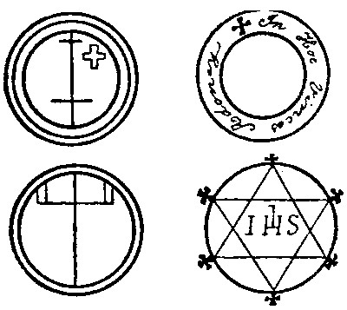
Начало Святого Евангелия от Иоанна. Слава Тебе, О Господи.
В НАЧАЛЕ БЫЛО СЛОВО и т. д., до конца четырнадцатого стиха.
Благодарение Богу. Хвала Сыну Давидову! Благословен Он, Кто пришел от имени Господа. Хвала Всевышнему. Мы призываем Тебя. Мы поклоняемся Тебе. Мы восхваляем Тебя. Мы поем Тебе славу, О святая и великая Троица! Пусть святится Имя Божье, отныне и вовеки веков! Аминь. Во имя Отца, Сына и Святого Духа, Иисуса из Назарета, Царя Иудейского. Пусть Христос побеждает , господствует , правит и защищает меня от всякого зла. Аминь.
УНИВЕРСАЛЬНОЕ ЗАКЛИНАНИЕ
Я, N., заклинаю тебя, О Дух N., именем, живого Бога, истинного Бога, святого и всемогущего Бога, Кто создал из ничего небо, землю, море и все вещи в них, силой Святого Причастия, именем Иисуса Христа, и властью Его, Всемогущего Сына Божьего, Кто за нас и ради нашего спасения принял мучения, смерть и был погребен; Кто на третий день
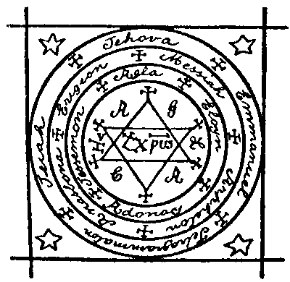
БОЛЬШАЯ МАГИЧЕСКАЯ ФИГУРА СОЛОМОНА
воскрес и теперь восседает по правую руку от Создателя всего мира, откуда Он сойдет, чтобы судить живых и мертвых; а также драгоценной любовью к Святому Духу, истинной Троице, стоя в этом круге, проклятом твоей карой, я заклинаю тебя — того, кто посмел искушать Бога. Я заклинаю тебя, Змей, и я приказываю тебе немедленно появиться в приятном — телом, и душой — человеческом облике и выполнить мою волю без всякого обмана, равно как и без всяческих недомолвок, великими Именами Бога богов и Господа, ADONAY, TETRAGRAMMATON, JEHOVA, OTHEOS, ATHANATOS, ISCHYROS, AGLA, PENTAGRAMMATON, SADAY, SADAY, SADAY, JEHOVA, OTHEOS, ATHANATOS, a liciat TETRAGRAMMATON, ADONAY, ISCHYROS, ATHANATOS, SADY, SADY, SADY, CADOS, CADOS, CADOS, ELOY, AGLA, AGLA, AGLA, ADONAY, ADONAY. Я заклинаю тебя, Злой и Проклятый Змей, N., явиться по моей воле сюда, пред этим кругом, без промедления, без спутников, без обиды, без шума, ропота и в приятном облике. Я заклинаю тебя невыразимыми Именами Бога, а именно, Gog и Magog, которые я не достоин произносить: Приди сюда, Приди сюда, Приди сюда. Исполни мои волю и желание, без хитрости или неправды. Иначе св. Михаил, невидимый Архангел, низвергнет тебя в самые отдаленные глубины ада. Приди же, N., чтобы исполнить мое желание.
А. Р.
Почему ты медлишь, почему задерживаешься? Что ты делаешь? Приготовься повиноваться своему хозяину, именем Господа, ВАТНАТ или RACHAT, которое превращается в имя ABRACMENS, ALCHOR, которое превращается в имя ABERER.
L. Q. L. F. A. P.
на Магический Знак Соломона, который ,я принес, чтобы вызвать тебя! Я приказываю тебе, по велению великого Бога, Adonay, Tetragrammaton и Jesus! Поспеши исполнить мою вопю, без хитрости или обмана, по честно, именем Спасителя и Из6aвителя Иисуса Христа
РАЗРЕШЕНИЕ ДУХУ УДАЛИТЬСЯ
Вернись с миром в свое убежище. Пусть будет мир между нами и вами, и будь готов явиться, когда призовут тебя. Во имя Отца и Сына, и Духа. Аминь.
АКТ БЛАГОДАРЕНИЯ
Хвала, честь, слава и благословение тебе от Тогo, Кто восседает на престоле. Кто вечен отныне и когда-либо. Аминь.
ЗАКЛИНАНИЕ КНИГИ
Я заклинаю тебя, О Книга, быть пригодной и полезной для всех, кто обратится к тебе за помощью Я заклинаю тебя снова Кровью Исуса Христа, содержащейся ежедневно в чаше, 6ыть пригодной для всех тех, кто прочтет тебя. Я закпинаю тебя во имя Святой Троицы, во имя Святой Троицы,во имя Святой Троицы!
ЧТО СЛЕДУЕТ СКАЗАТЬ ПЕРЕД ТЕМ, КАК ЗАПЕЧАТАТЬ КНИГУ
Я напоминаю и приказываю Вам, О Духи, скольмного бы вас ни было, принять эту Книгу с благосклонностью, так, чтобы когда бы мы ни читали ее, столь же почитаемую и столь же действенную, вы будете вынуждены появиться в приятном человеческом облике, когда вызовет вас тот, кто станет читать книгу Ни при каких обстоятельствах вы не предпримите попытки причинить вред телу, душе или духу читателя, или тех, кто будет, сопровождать его, не будете ни роптать, не учините бури, шум, скандалы, не повредите Книгу и не станете помехой в выполнении предписаний этой Книги. Я заклинаю вас появиться немедленно, и когда заклинание будет прочитано — выполнить без лукавства все, что написано и перечислено в надлежащем месте в сказанной книге. Вы должны, повиноваться, служить, помогать, наделять тем и исполнять все то, что в вашей власти для выгоды тех, кто повелевает, вами. Если по какой-либо причине кто-либо из призванных духов не имеет, возможности явиться по требованию, их необходимо обязать прислать вместо себя других духов, наделенных той же властью, и они должны торжественно поклясться исполнять все, что мажет потребовать читатель Книги; и все вы тем самым получите помощь Святейших Имен Всемогущего Живущего Бога, ELOYM, JAH, EL, ELOY, TETRAGRAMMATON, чтобы исполнить все так, как сказано выше. Если вы не повинуетесь мне и не примите эту Книгу с полной покорностью воле читателя, я заставлю вас мучатъся в пытках тысячу лег.
После этих Заклинаний Вы должны приказать, чтобы они приложили Печать
О СИМВОЛАХ КРУГА
Круги рисуют древесным углем или святой водой, которой окропляют освященный деревянный Крест11. Когда круги будут должным образом вычерчены и вокруг них будут написаны надлежащие слова, то святую воду, которой благословляют круги, используют для предотвращения любого вреда, который могут причинить духи. Стоя в середине внутреннего круга, вы должны говорить с духами с решимостью, давая им понять, что являетесь их повелителем.
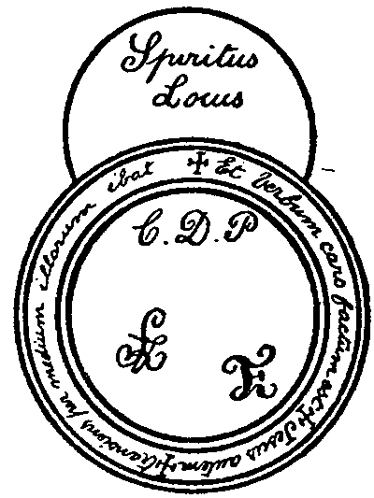
МАГИЧЕСКИЙ КРУГ ГОНОРИУСА
ЧТО СЛЕДУЕТ ГОВОРИТЬ В ПРОЦЕССЕ СОЗДАНИЯ КРУГА
О Господь, мы обращаемся к Твоей власти! О Господь, поддержи эту работу! То, что мы делаем, становится пылью, подвластной ветру, и Ангел Господа колеблющегося (sic), пусть исчезнет темнота, и Ангел Господа, пребывающего в трудах вечных, ALPHA, OMEGA, ELY, ELOHE, ELOHIM, ZABAHOT, ELION, SADY. Взгляни на Льва, завоевателя Племени Иудейского, Корня Давидова! Я раскрою Книгу и семь ее печатей. Я созерцал Сатану как удар грома небесного. Именно Ты есть Тот, Кто дал нам власть сокрушить драконов, скорпионов и всех Твоих врагов и бросить их к ногам Твоим. Ничто не должно повредить нам, даже ELOY, ELOHIM, ELOHE ZABAHOT, ELION, ESARCHIE, ADONAY, JAH, TETRAGRAMMATON, SADY. Земля и все те, кто обитают на ней, принадлежат Господу, потому что Он повелел ей быть среди морей и волн. Кто взойдет на гору Господа? Кто приблизится к его Святому Престолу? Невинный в поступках его и чистый сердцем. Кто не растратил напрасно силы души своей и не давал ложных клятв против ближнего своего. Только тот получит благословение Божье и милость Его и обретет спасение. Он из тех, кто ищет Его. Откройте врата ваши, принцы, откройте вечные врата, и Царь Славы вступит в них! Кто этот Царь Славы? Всемогущий Господь, Господь, могущественный в сражениях. Откройте ваши врата, принцы! Поднимите вечные врата. Кто Царь Славы? Всемогущий Господь. Этот Господь -— Царь Славы. Слава Отцу и т. д.

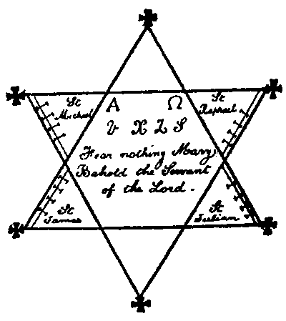
МАЛАЯ МАГИЧЕСКАЯ ФИГУРА СОЛОМОНА
Чтобы удалить их, надо показать Магическую Фигуру Соломона и произнести следующие слова:
Взгляните на ваш. приговор! Взгляните, он запрещает сопротивляться нашей воле и повелевает вам вернуться к своим, прибежищам. Пусть меж. нами и вами будет мир, будьте готовы явиться, все и каждый, на мой зов и выполнить мое желание.
ЗАКЛИНАНИЕ КОРОЛЯ ВОСТОКА
Я заклинаю и призываю тебя, О властительный Король Востока, MAGOA, моими святыми трудами, всеми именами Небесными, именем Всесильного: я приказываю тебе повиноваться и явиться ко лте. а если ты не .можешь, тотчас и без прлмедленш пришли ко мне MASSAYEL, ARIEL, SATIEL, ARDUEL, ACORIB. чтобы они ответили на веемой вопросы и выполнили все мои требования. Ты должен прибыть без обмана своей собственной персоной, чтобы исполнить мою волю; еелм ты откажешься, л смогу принудить тебя всей силой и &пастью Бога.
В приведенном выше и следующих Заклинаниях используется Большая Магическая Фигура или Круг Соломона. Эти Заклинания можно читать в любые дни и часы и обращаться только к одному духу, по выбору.
ЗАКЛИНАНИЕ КОРОЛЯ ЮГА
О EGYM, великий Король Юга, я заклинаю и призы вою тебя высочайшилш и святылш Именами Бога, приди сюда, облеченный всей своей властью явись пред этим кругом, или, хотя бы, пришли ко мне немедленно FADAL, NASTRACHE, чтобы я получил ответы на все вопросы и чтобы исполнились все мои пожелания. Если. ты не придешь, я заставлю тебя Самим Богом.
ЗАКЛИНАНИЕ КОРОЛЯ ЗАПАДА
О BAYMON, могущественнейший Король, который правит на Западе, я зову и призываю тебя от имени Бога! Я приказываю тебе, властью Высочайшего, послать ко мне немедленно, к этому кругу, Духа PASSIEL Rosus и всех других Духов, которые подчиняются тебе, чтобы они ответили на все мои вопросы и исполнили все, что я потребую от них. Если ты не подчинишься мне, я буду мучить тебя божественным огненным мечам, я многократно умножу твои страдания и буду жечь mебя.
ЗАКЛИНАНИЕ КОРОЛЯ СЕВЕРА
О Ты, AMAYMON, Король и Император Северных Земель, я призываю и заклинаю тебя, силой и властью Создателя, силой сил, послать ко мне сейчас, и без про-медленья, Madael, Laaval, Bamlahe, Belem и Ramath, a также всех других Духов, повинующихся тебе, пусть явятся они в миловидном человеческом облике! Где бы ты ни был сейчас, приди сюда и воздай честь твоему Истинному живому Богу, Кто есть твой Создатель. Во имя Отца, Сына и Святого Духа приди и покорись пред этим кругом, не причиняя вреда ни моему телу, ни душе. Появись в приятном человеческом облике, не вселяющем, ужас. Я заклинаю тебя, поспеши, явись немедленно. Всеми Божественными именами — SECHIEL, BARACHIEL — если ты тотчас не повинуешься, BALANDIER, suspensus, iracundus, Origratiumgu, Partus, Olerndemis, и Bautratis, N. Я заклинаю, призываю тебя и налагаю на тебя высочайшую заповедь всемогущего живого Бога, и истинного Бога; святым Богом и властью Его, Чьим словом единым созданы все веши, и Его святой заповедью, которой созданы небеса и земля, и все, что есть на них! Я молю тебя Отцом, Сыном и Святым Духом, и Святой Троицей, тем Богом, Кому ты не можешь противостоять, чьей властью я повелеваю тебе; я заклинаю тебя Богом Отцом, Богом Сыном, Богам СвятымДухом, Матерью Иисуса Христа, Святой Богоматерью и вечной Девой, ее священной душой, ее благословенным молоком, которым вскормлен Сын Отца, ее святейшими телом и душой, каждой частицей ее тела, всеми страданиями, несчастьями, трудами, муками, которые она претерпела в течение всей своей жизни, всеми ее вздохами, всеми святыми слезами, которые она пролила, когда ее дорогой Сын свершал свой Крестный Путь, всеми Священными и святыми делами, прошлыми и будущими, и всеми другими, в небесах и на земле, в честь нашего Спасителя Иисуса Христа, и Благословенной Марии, Его Матери, и всего небесного, Воинствующей Церкви, в честь Девы и Всех. Святых. Также я заклинаю тебя Святой Троицей, всеми другими тайнами, символом Креста, самой драгоценной кровью и потом с тела Иисуса Христа, Когда Он сказал в Оливковой Роще: Отец Мой, если это возможно, позволь мне избежать этой участи. Я заклинаю тебя Его Смертью и муками, Его погребением и великолепным вознесением, Его воскрешением, явлением Святого Духа. Я молю тебя также терновым венцом, который был на Его челе, кровоточащими ранами нарукахи ногах, гвоздями, которыми Он был прикован к деревянному Кресту, Святыми слезами, которые Он проливал, всем, за что Он страдал по воле своей из-за великой любви к нам: легкими, сердцем, волосами, органами и всеми членами нашего Спасителя Иису-саХриста, Язаклинаю тебя божьей каройживыхи мертвых, словами Евангелия нашего Спасителя Иисуса Христа, Его проповедями, Его изречениями, Его чудесами, плачущим младенцем, рожденным из пречистого и непорочного чрева: великолепным заступничеством Девы Матери нашего Спасителя Иисуса Христа; всем, что от Бога и Его Пресвятой Матери, как в небесах, так и на земле. Язаклинаю тебя святыми Ангелами и Архангелами, всеми благословенными орденами ангелов, святыми патриархами и пророками, всеми святыми мучениками и исповедниками, всеми святыми девственницами и невинными вдовами, всеми святыми Бога, мужчинами и женщинами. Я заклинаю тебя главой святого Иоанна Крестителя, молоком святой Катерины и всеми Святыми.
ЗАКЛИНАНИЯ НА КАЖДЫЙ ДЕНЬ НЕДЕАИ
В понедельник, Lucifer
Этот опыт обычно выполняется стоя в круге, между одиннадцатью и двенадцатью, или между тремя и четырьмя часами. Необходимы: уголь, освященный мел, чтобы нарисовать круг, вокруг которого должны быть написаны слова: Я запрещаю тебе, LUCIFER, именем Святейшей Троицы вступать в границы этого Круга. Во время заклинания следует дать духу мышь; у мастера должны быть епитрахиль, стихарь и святая вода. Он" должен бодрым голосом прочесть Заклинание, отдавая приказы духу резко и коротко, как господин — своему слуге, используя всевозможные угрозы: SATAN, RANTAM, PALLANTRE, LUTAIS, CORICACOEM, SCIRCIGREUR, я требую, чтобы ты смиренно покорился, и т. д.
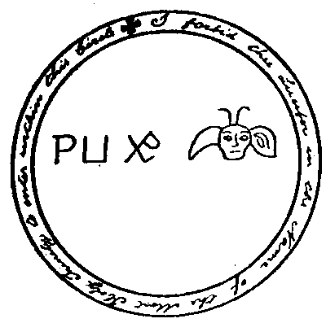
ЗАКЛИНАНИЕ
Я заклинаю тебя, LUCIFER, живым. Богом, истинным Богом, Святым Богом, Чьим словом, единым все сотворено, Кто приказал, и все вещи были созданы! Я заклинаю тебя Невыразимыми Именами Бога, ON, ALPHA и OMEGA, ELOY, ELOYM, YA, SADAY, Lux, MUGIENS, REX, SALUS, ADONAY, EMMANUEL, MESSIAS; я молю, призываю и заклинаю тебя Именами, Которые скрыты за буквами V, С, X, а также Именами JEHOVAH, SOL, AGIA, RIFFASORIS, ORISTON, ORPHITNE, PHATON IPRETU, OGIA, SPERATON, IMAGON, AMUL, PENATON, SOTER, TETRAGRAMON, ELOY, PREMOTON, SITMON, PERIGARON, IRATATON, PLEGATON, ON, PERCHIRAM, TIROS, RUBIPHATON, SlMULATON, PERPI, KlARlMUM, TREMENDUM, MERAY, и самыми высокими Невыразимыми Именами Бога, GALI, ENGA, EL, HABDANUM, INGODUM, ОBU ENGLABIS, поспеши прийти или пошли ко мне N., в приятном человеческом облике, никоим образом не отталкивающем, чтобы ответил мне всю правду, каковой бы она ни была, чтобы он не нанес вреда ни мне, ни любому другому человеку, ни душе, ни телу.
Во вторник, Frimost
Этот опыт выполняется в специальном круге между девятью и десятью часами вечера; заклинатель должен дать духу первый попавшийся под руку камень. Его следует вызывать с достоинством и честью. Выполните те же действия, что и в понедельник; начертите круг и напишите вокруг него: Повинуйся мне, FRIMOST! Повинуйся мне, FRIMOST! Повинуйся
мне, FRIMOST!
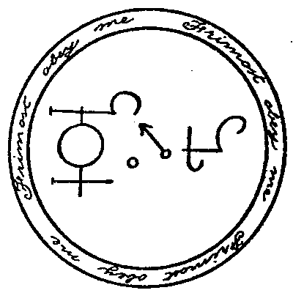
ЗАКЛИНАНИЕ
Я заклинаю тебя и приказываю тебе, FRIMOST, всеми Именами, которым ты подчиняешься! Я заклинаю тебя, NAMBROTH, именем,, силой всех духов, всеми знаками, Еврейскими, Греческими и Халдейскими заклинаниями, твоим, смятением и проклятием., и я сделаю так, что будут возрастать, день за днем, твои боль и мучения, если ты не прибудешь немедленно, чтобы выполнить мою волю и подчиниться всему, что я прикажу, не смей вредить ни мне, ни тем, кто сопровождает меня, ни телу, ни душе.
В среду, Astaroth
Этот опыт выполняется в круге, между десятью и одиннадцатью часами ночи; цель этого обряда — обрести расположение Короля и других господ. Напишите по крг. гу следующие слова: Приди. ASTAROTH! Приди. ASTAROTH Приди, ASTAROTH!
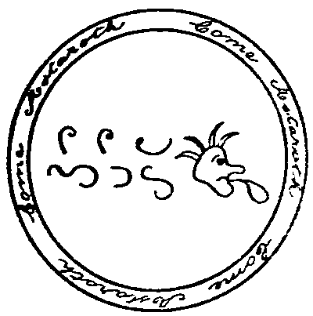
ЗАКЛИНАНИЕ
Я заклинаю тебя, ASTAROTH, злой дух, словами и силой Бога, всесильным. Богом., Иисусом. Христом из Назарета, Кому покоряются все демоны, Кто был зачат Девой Марией; тайной Ангела Гавриила, я заклинаю тебя; и снова ил1енем Отца, Сына и Святого Духа; во имя Пречистой Девы Марии и Святой Троицы, в чью честь Все Архангелы, Троны. Власти, Силы, Патриархи, Пророки, Апостолы и Евангелисты поют без конца; Осанна, Осанна, Осанна, Господи Боже, Кто есть, Кто был, Кто будет, как огненная река! Не пренебрегай моими приказами, не отказывайся явиться. Я приказываю тебе Им, Кто явится с огнем судить живых и мертвых, Кому принадлежит, вся честь, хвала и слава. Приди, поэтому быстро, повинуясь моей воле; явись и воздай хвалу истинному Богу, живому Богу и всем. Его трудам; повинуйся мне, и воздай честь Святому Духу, Чьши именем, я прика зываю тебе.
В четверг, Silcharde
Этот опыт выполняется ночью, от трех до четырех часов, время, когда обычно призывают этого духа и он появляется в облике Короля. Когда вы захотите, чтобы он исчез, дайте ему небольшой кусочек хлеба. Он наделяет человека счастьем и обнаруживает сокровища. Напишите вокруг круга слова: Святой Бог! Святой Бог! Святой Бог!
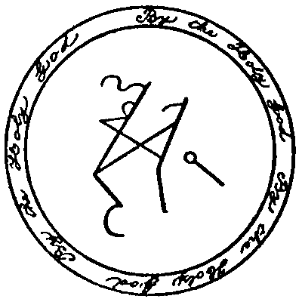
ЗАКЛИНАНИЕ
Я заклинаю тебя, SILCHARDE, образом и подобием Иисуса Христа нашего Спасителя, Чьи смерт:-и муки искупили все грехи человеческие, Кто так же завещал, своим провидением, явиться тебе не медленно сюда. Я приказываю тебе всеми Царства ми Божьими. Я молю тебя и повелеваю тебе Его Святым Именем, Им, Кто вступил в борьбу со змеем, Кто сокрушил льва и дракона. Повинуйся мне и выполни мои приказы, не причинив вреда ни мне, ни любому другому человеку, ни телу ни душе.
В пятницу, к Bechard
Этот опыт выполняется между одиннадцатью и двенадцатью часами ночи, духу нужно дать орех. Напишите по кругу: Приди, Bechard! Приди, Bechard! Приди, Bechard !
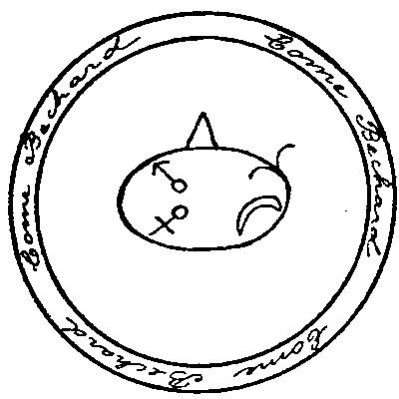
ЗАКЛИНАНИЕ
Я заклинаю тебя, BECHARD, и повелеваю тебе, Самыми Святыми Именами Бога, ELOY, ADONAY, ELOY, AGLA, SAMAb№ACTAY, которые написа-ны по-еврейски, по-гречески и на латыни; всеми таинствами, всеми именами, написанными в этой книге; и им, кто низверг тебя с высоты Небес.
Я заклинаю и приказываю тебе Самым. Святым Причастием, которое искупило грехи людские; я заклинаю тебя явиться без промедленья, исполнять все мои требования, не причинив ущерба ни моему телу, ни душе, не повредив мою книгу или без ущерба для тех, кто помогает мне.
В субботу, Guland
Этот опыт выполняется между одиннадцатью и двенадцатью часами ночи, и, как только появится дух, дайте ему подгорелого хлеба. Попросите его о чем угодно, и он тотчас повинуется вам. Напишите по кругу: Не вступай, GULAND! Не вступай, GULAND! Не вступай, GULAND!
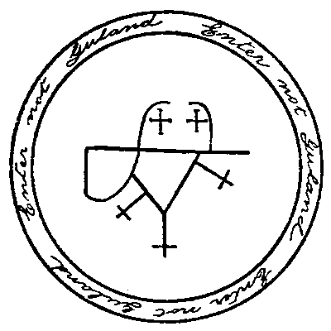
ЗАКЛИНАНИЕ ,
Я заклинаю тебя, О GULAND, от имени Сатаны, от имени Вельзевула, от имени Астарота, и от име-
всех других духов, поспеши явиться предо мною. Так приди же, именем Сатаны и всех других демонов. Приди ко мне, я приказываю тебе, во имя Святейшей Троицы. Явись, не причинив мне вреда, без ущерба моему телу или душе, моим книгам или чему бы то ни было, чем я пользуюсь. Я приказываю тебе явиться немедленно, или, если ты не мажешь этого сделать, пошли ко мне немедленно другого духа, наделенного не меньшей, чем ты, властью, который должен выполнить мои приказания и повиноваться моей воле; он, кого ты пошлешь ко мне, если действительно не сможешь прийти сам, не смеет, исчезнуть, не исполнив всех моих желании.
В воскресенье, Surgat
Этот опыт выполняется между одиннадцатью и одним часом ночи. Дух потребует волосок с вашей головы, но дайте ему лисий волос, и он возьмет его. Его полномочия — находить и приносить все сокровища, а также выполнять все ваши повеления. Напишите по кругу: TETRAGRAMMATON, TETRAGRAMMATON,
TETRAGRAMMATON. ISMAEL, ADONAY, IHUA. По второй окружности: Приди, SURGAT! Приди, SURGAT! Приди, SURGAT!
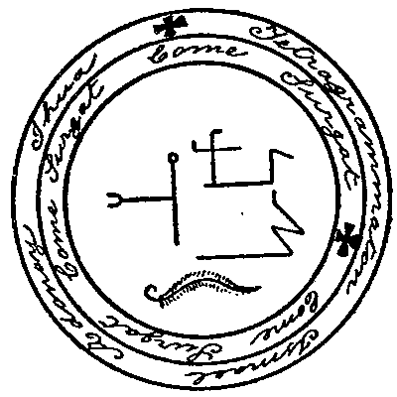
ЗАКЛИНАНИЕ
Я заклинаю тебя, О SURGAT, всеми именами, которые содержатся в этой книге, лично предстать здесь предо мною, тотчас и без промедления, с готовностью повиноваться мне во всем, а если это
тебе не удастся, пошли ко мне Духа, который принесет мне камень, делающий невидимым его обладателя! Я заклинаю тебя повиноваться мне, или пусть повинуется тот, кого ты пришлешь ко мне и пусть он выполняет мою волю и все, что я прикажу, не причинив вреда ни мне, ни тому, кого я посвящу в свои планы.
Очень Действенное Заклинание для всех дней и часов Дня и Ночи, предназначено для получения Сокровищ, скрытых людьми или Духами.
Я приказываю вам, О все демоны, обитающие в э-той или любой другой части мира, всей властью над этим местом, данной вам Богом и нашими святыми Ангелами, могущественным Княжеством адской Пропасти, а также всеми вашими братьями, обычными и особыми демонами, обитающими на Востоке, Западе, Юге или Севере, или в любой части земли, также властью Бога Отца, мудростью Бога Сына, силой Святого Духа, властью, данной мне нашим CnacumejiejA. Иисусом Христом., единственным Сыном Всемогущего Создателя, Кто создал нас и все существа из ничего, Кто предопределил, что сим вы откажетесь от всей власти охранять это место, заботиться о нем и быть ему верным; далее, я повелеваю и приказываю вам, nolens volens, без хитрости или обмана, назвать свои имена и оставить меня владеть и миролюбиво править этим местом, какому бы ордену вы ни принадлежали и в какой бы части света ни обитали; именем Святой Троицы и силой Пресвятой и Благословенной Девы, а также всеми святыми, я освобождаю вас всех, духи, охраняющие это место, и я отправляю вас в самые глубины адской пропасти. Итак: Идите, все Проклятые Духи, осужденные гореть вечным пламенем, которое уготовано вам и вашим слугам, если ослушаетесь. Я заклинаю вас той же самой властью, я призываю вас, я повелеваю и приказываю вам, всеми полномочиями вышестоящих над вами демонов, явиться, повиноваться и истинно ответить на все мои вопросы, именем Иисуса Христа. Итак, если вы или они не повинуетесь быстро и не мешкая, я тотчас умножу ваши тысячелетние муки в аду. Я повелеваю вам поэтому появиться здесь в миловидном человеческом облике, Высочайшими Именами Бога, НАШ, LON, HILAY, SABAOTH, HELIM, RADISHA, LEDIEHA, ADONAY, JEHOVA. YAH, TETRAGRAMMATON, SADAI, MESSIAS, AGIOS, ISCHYROS, EMMANUEL,. AGLA, Иисусом., кто есть АЛЬФА и ОМЕГА, начало и конец, иначе вы справедливо и законно будете низвергнуты в огонь и лишены впредь права жить здесь и охранять это место; и я требую вашей погибели, силой названных Имен, а именно, святой Михаил низвергнет в самую страшную Адскую пропасть, именем Отца и Сына, и Святого Духа. Да будет так.
Я заклинаю тебя, АСНАМ, или как бы ты ни звался, Самыми Святыми Именами Бога, MALHAME, JAE, MAY, MABRON, JACOB, DASMEDIAS, ELOY, ATERESTIN, JANASTARDY, FINIS, AGIOS, ISCHYROS, OTHEOS, ATHANATOS, AGLA, JEHOVA, HOMOSION, Аолу MESSIAS, SOTHER, CHRISTUS VINCIT, CHRISTUS IMPERAT, INCREATUS SPIRITUS SANCTUS.
Я заклинаю тебя, Cassiel, или как бы ты ни назывался, всеми названными именами, их властью и силой! Я предупреждаю тебя другими Священными Именами величайшего Создателя, которые я сообщу
тебе, немедленно выслушай мои слова, подчинись им беспрекословно, как приговору последнего дня Страшного Суда, которому ты должен смиренно повиноваться; не вздумай отказать мне из-за того что я грешник, ибо так откажешься исполнить волю Высочайшего Бога. Знаешь ли ты, что прежде будешь лишен своей власти Создателем твоим и нашим? Подумай поэтому, от чего ты отказываешься, и поручись своим повиновением, поклявшись названным последним днем Страшного Суда и Тем, Кто Создал все вещи своим единым словом, Кому повинуются все существа. P. per sedem Baldarey et per gratiam et diligentiam tuam habuisti ab eo hanc nalatimanamilam, как я приказываю тебе.
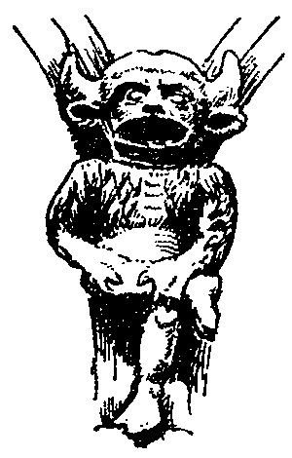
СКУЛЬПТУРНОЕ ИЗОБРАЖЕНИЕ ЧЕРТЕНКА

РАРИТЕТНЫЕ МАГИЧЕСКИЕ КНИГИ

http://metatron-public.ru/

Издательство «Метатрон» представляет цикл книг, написанный практикующими магами современности Балтазаром и Манирой. Они познакомят вас с секретами магии, которые могут перевернуть вашу жизнь. Книги откроют вам понимание принципов и законов вселенной, простое следование которым делает невозможное возможным.
Эти книги – плоды многолетних магических практик и исследований. Они содержат уникальный мистический опыт оперирования в различных магических системах, результаты экспериментов и расшифровки тайных писаний, практические наработки и секреты мастеров, оригинальные техники и рекомендации. Каждая книга - это сокровенные знания, которыми делится с вами мастер.
Вы узнаете, как применять эти знания, чтобы привлечь в свою жизнь радость, здоровье, богатство, успех в делах, любовь и многое, многое другое. Это практическое руководство поможет вам воплотить в жизнь свои самые сокровенные мечты!
Уже вышли в свет книги: «Магия Некрономикона», «Соломоника: магия царя Соломона», «Магия любви – ключ к сердцу», "Магия против кризиса". На очереди:

Трехтомник
«ЗАПРЕТНАЯ МАГИЯ ДРЕВНИХ»
Первый том
«КНИГА ДЖИННОВ»
(июнь 2009)
Второй том
«КНИГА АРТЕФАКТОВ»
(июль 2009)
Третий том
«КНИГА ТАЙН»
(август 2009)
Издательством «Метатрон» запланирован выход в свет трехтомника «Запретная Магия Древних». Он будет включать заклинания и ритуалы иудейских, арабский, шумерских, европейских магов, которые были расшифрованы и впервые переведены на русский язык. Многие тексты были найдены на папирусах и глиняных табличках археологами в местах раскопок древних цивилизаций.
В «Книге Джиннов» будут раскрыты тайны египетских папирусов, содержащие магические тексты магрибов, иудейские свитки таинственного содержания, а также много практических советов как использовать магию древних сегодня.
«Книга Джиннов» откроет вам один из величайших секретов того, как работают силы Вселенной. Этот секрет идет из глубины веков. Многие маги и чародеи прошлого знали о нем, но не хотели, чтобы это стало всеобщим достоянием. А сейчас пришло время открыть его вам.
Ваши желания будут исполняться по принципу лампы Алладина, достаточно лишь правильно сформулировать, и выразить свою просьбу. Джинн исполнит любые ваши желания, количество которых может быть бесконечно. Вам долго внушали, что всему есть свои пределы, что на всех не хватит тех благ, которыми располагает Вселенная. Книга опровергает этот постулат! Вселенная безгранична! В ней более чем достаточно ресурсов для всех нас. Вещей, творческих идей, любви и радости, хватит с лихвой всем населяющим землю! И ваши возможности тоже безграничны.
В «Книге Артефактов» будут даны эскизы амулетов, пентаклей, талисманов и других предметов Силы, которые могут изменить, словно по волшебству жизнь любого их обладателя.
В «Книге Тайн» будут раскрыты секреты магических практик древности, которые до сего момента были скрыты от глаз непосвященных.

КИБЕРМАГИЯ
Сейчас, в век НТР, активно развивается Кибермагия. Это набор техник, вызывающих нейрологический шторм в сознании, из-за которого возникают микроскопические флуктуации во Вселенной, а они, в конце концов, приводят к макроскопическим изменениям – в соответствии с намерениями мага. Именно в этом состоит суть «эффекта бабочки». То, о чем человек думает, – то и притягивает к себе. Думая о чем-то постоянно, вы буквально посылаете сигналы во Вселенную, и она на них реагирует, притягивая к вам то, о чем вы думаете. Но! Есть одна проблема. Большинство людей в основном думают о том, чего они не хотят. И потом удивляются, почему это происходит с ними снова и снова. Книга поможет вам разобраться во всем многообразии современных методик и выбрать свой путь решения жизненных проблем.

МАГИЯ ПРОТИВ КРИЗИСА

Книга содержит способы решения конкретных жизненных проблем, с которыми каждый сталкивается в жизни. Оригинальные магические приемы и практики помогут противостоять надвигающемуся экономическому и политическому кризису. Сама книга является оберегом, способным защитить ее обладателя от ударов судьбы, своего рода ангелом-хранителем.
Эта книга с собственным магическим потенциалом, и вложенным артефактом, установить который сможет каждый ее обладатель. Так же в ней дается набор редких, уникальных магических приемов и техник, которые сможет использовать любой человек. Цель книги - дать человеку в руки именно тот магический инструмент, который поможет справиться с проблемами, появившимися в результате кризиса.

МАГИЯ НЕКРОНОМИКОНА
Таинственная книга «Некрономикон» - веками вызывала многочисленные споры, подвергалась преследованию и уничтожению, была окутана зловещей тайной и людскими страхами, порождаемыми иносказательностью книги, которая воспринималась неискушенными читателями в буквальном смысле. Вот уже двенадцать веков об этой книге ходят жуткие легенды. Мы решили исправить эту сложившуюся традицию и предоставили возможность читателю открыть для себя светлую сторону «Некрономикона».
Любой желающий может обратиться к Старшим Богам и их служителям – джиннам за помощью и реализовать свои потаенные желания.
Джинны, согласно легенде, спустились с небес в до библейские времена. Они существовали до появления человечества. Арабские колдуны поклоняются этим существам, потому что они невероятно сильны. Согласно легенде, джинны могут «возродить молодость человечества». Несмотря на то, что многие считают «Некрономикон» выдумкой Лавкрафта, эта книга обладает огромной магической силой. Она создает свою квазиреальность, выходя за пределы окружающей действительности.

МАГИЯ ЦАРЯ СОЛОМОНА

Книга откроет вам секрет величайшего мага древности, известного нам как царь Соломон. Он управлял полчищами джиннов, которые приносили ему все, что бы он ни пожелал. Этот секрет может дать вам всё, что вы хотите. Счастье, здоровье и процветание. Вы можете стать тем, кем пожелаете. Чудеса будут случаться с вами каждый день, если вы откроете для себя тайну Соломона. Неужели вы думаете, что 1% людей на нашей планете просто повезло иметь 96% всех денег? Нет! Они просто знают этот секрет. И они его используют в своих целях. А теперь эта тайна откроется вам.

МАГИЯ ЛЮБВИ

«Магия Любви: Ключ к сердцу» - уникальная книга-артефакт, написанная двумя практикующими магами. Ее содержание не исчерпывается описанием приворотов и заговоров, которые можно найти на полках магазинов. Главное - ее Дух. Духу этой книги ведомы все секреты и тайны любовной магии, и откроются они тому, кто достоин их познать. Внимательный читатель найдет тот Ключ, который распахнет перед ним Врата в мир любви и счастья, главное поверить в себя и свои силы.

Все предложения и пожелания направлять по адресу:
metatron-public@rambler.ru.

КУПИТЬ КНИГИ МОЖНО ТОЛЬКО НА САЙТЕ

http://metatron-public.ru/

